深圳高考次日，秩序井然服务暖心
整理归属 深圳市招生考试办公室
发布日期 2021-06-08
来源 深圳市招生考试办公室官网
栏目 首页轮播
存档日期 2026-10-27
原文链接 https://szeb.sz.gov.cn/szzkw/qt/sylb/content/post_8959973.html

6月8日，2021年高考进入第二天，全市高考持续保持平稳，各考点考试秩序井然，考风考纪良好。各项工作有条不紊推进，平稳、有序中不乏暖心服务、温馨场景。
我市坚持“三岗两巡” （考场监考+流动监考+视频监考+监督员巡查+领导巡视）监考模式，加强对考生监督和考场实时监控，确保公平公正。
在认真做好疫情防控和考务工作的同时，全市各考点切实考虑考生的各种实际需要，全力做好服务工作，助力考生轻松自信应对高考，让每位赴考的学子和家长都感受到了满满的关爱。各考点为考生准备了备用的考试文具，准备好防雨棚、雨伞、毛巾、衣服、常用药品、饮用水等。有的考点送考老师以温馨、轻松的方式为考生加油鼓劲；有的考点想考生之所想，急考生之所急，为非本校考生开辟休息区，为有需要的考生提供贴心便利服务；有的考点还准备了凉茶，供考生消暑降温；有的考点安排了经验丰富的教师为考生开展心理辅导，减轻学生心理压力。
今年是广东实施新高考的第一年，考试时间由往年的两天调整为三天。在此，市招考办再次提醒广大考生，要特别注意最后一天的选择性考试科目，每个考生选科不同，考试时间也不一样，请广大考生按照准考证上的时间和科目按时赴考，避免迟到和走错考场。考生家长要严格按照各考点学校指引接送考生。近期深圳天气不稳定，考生应预留足够的路途时间，确保顺利赴考。
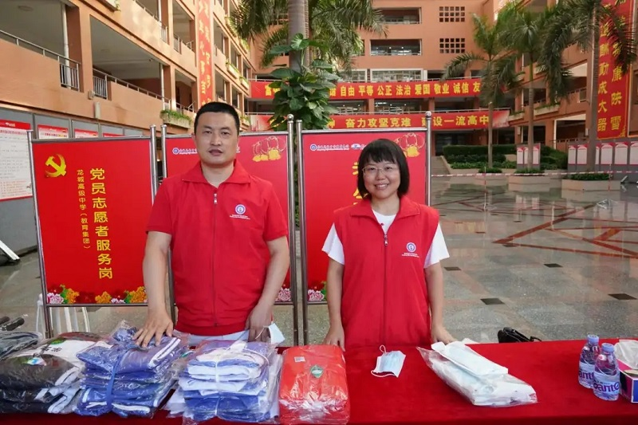
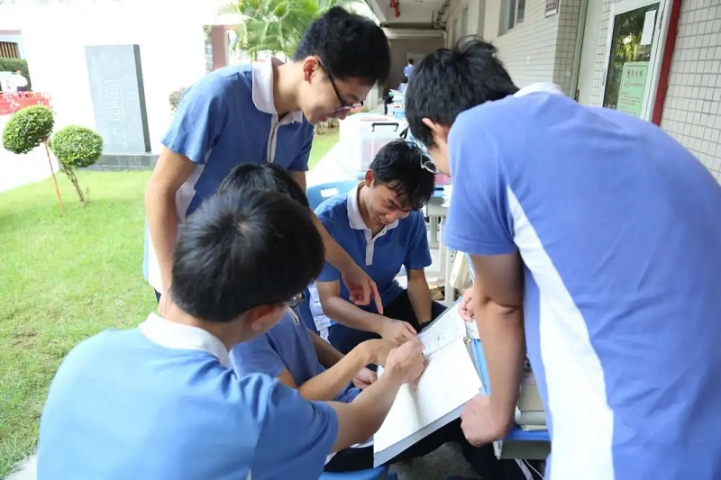
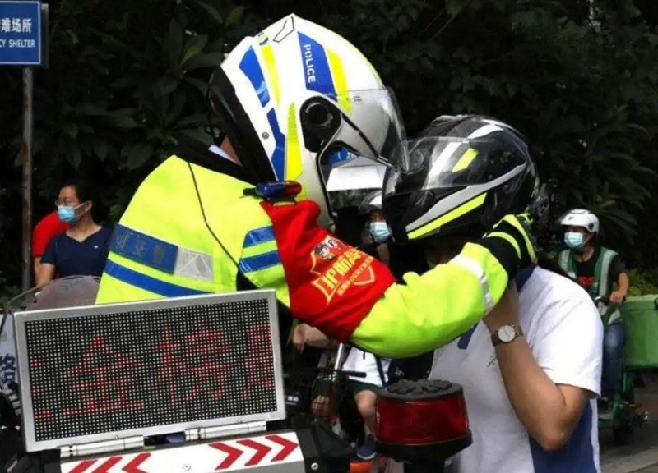
来源：深圳市招生考试办公室

